**Αθήνα:** 03.03.2023

**Αρ. Πρωτ.:** 347

**ΔΕΛΤΙΟ ΤΥΠΟΥ**

**Ε.Σ.Α.μεΑ.: Συναντήσεις της κινητής μονάδας Κοινωνικών Λειτουργών στο Πλαίσιο του Π.Ε.10 «Διεκδικούμε Μαζί» του «Αγησίλαου» στην Αργολίδα για τα άτομα με αναπηρία, 7-8.3.23**

Στο πλαίσιο του έργου της Ε.Σ.Α.μεΑ. για την προώθηση των δικαιωμάτων των ατόμων με αναπηρία, χρόνιες παθήσεις και των οικογενειών τους, υλοποιείται η Πράξη **«Καταπολέμηση των Διακρίσεων και Προώθηση της Κοινωνικής και Εργασιακής Ένταξης για τα Άτομα με Αναπηρία, Χρόνιες Παθήσεις και τις Οικογένειές τους που διαβιούν στην Περιφέρεια Πελοποννήσου, ‘ΑΓΗΣΙΛΑΟΣ’»,** μέσω του Επιχειρησιακού Προγράμματος «Πελοπόννησος 2014-2020» με τη συγχρηματοδότηση από την Ευρωπαϊκή Ένωση (ΕΚΤ) και από εθνικούς πόρους μέσω του ΠΔΕ, από τον Μάιο του 2021.

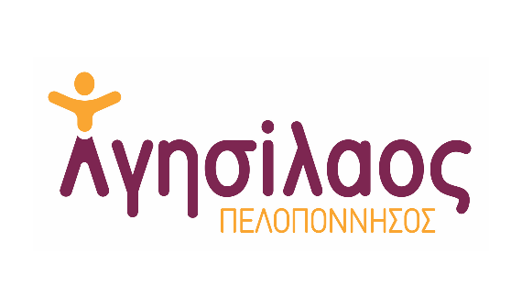



Πιο συγκεκριμένα, η Δράση περιλαμβάνει επισκέψεις δύο κινητών μονάδων στις Περιφερειακές Ενότητες της Περιφέρειας Πελοποννήσου για την ενημέρωση και ευαισθητοποίηση όλων των πολιτών σε ζητήματα αναπηρίας, εκδηλώσεις ενημέρωσης για τα δικαιώματα των ατόμων με αναπηρία, χρόνιες παθήσεις και των οικογενειών τους, εξατομικευμένη υποστήριξη των ατόμων με αναπηρία, χρόνιες παθήσεις και των οικογενειών τους από εξειδικευμένη ομάδα Κοινωνικών Λειτουργών, δημιουργία οδηγού Δικαιωμάτων των ατόμων με αναπηρία, χρόνιες παθήσεις και των οικογενειών τους, της Περιφέρειας Πελοποννήσου. Η Δράση απευθύνεται στα άτομα με αναπηρία, χρόνιες παθήσεις και τις οικογένειές τους, στα Στελέχη των Τοπικών Αρχών, Υπηρεσιών και Οργανώσεων καθώς και σε όλους τους Πολίτες της Περιφέρειας Πελοποννήσου. Στοχεύει στην ενδυνάμωση των ατόμων με αναπηρία, χρόνιες παθήσεις και των οικογενειών τους, στην ενημέρωση των Υπηρεσιών της Κοινότητας και στην ευαισθητοποίηση της Κοινωνίας.

Η κινητή μονάδα θα βρίσκεται **στις 7 και στις 8.3.2023** στην Περιφερειακή Ενότητα **Αργολίδας** και έχουν προγραμματιστεί οι παρακάτω συναντήσεις:

**7.3.2023:**

10:00-12:00: Κέντρο Κοινότητας του Δήμου Ναυπλιέων (Κτίριο ΟΕΚ, Ναύπλιο, Τ.Κ. 21100)

12:00-14:00: Σύλλογος Γονέων, Κηδεμόνων και Φίλων Ατόμων με Αναπηρία Περιφερειακής Ενότητας Αργολίδας «Η ΟΔΥΣΣΕΙΑ» (Κανάρη, Άργος, Τ.Κ. 21200)

**8.3.2023:**

10:00-12:00: Κινητή Μονάδα της Περιφερειακής Ενότητας Αργολίδας στο Άργος (Βασιλίσσης Σοφίας 2, Άργος, Τ.Κ. 21232)

12.00-13.00: Σύλλογος Νεφροπαθών και Συμπαραστατών Περιφερειακής Ενότητας Αργολίδας (Καποδιστρίου Ιωάννη 28, Άργος, Τ.Κ. 21232)